Горохов Николай Александрович
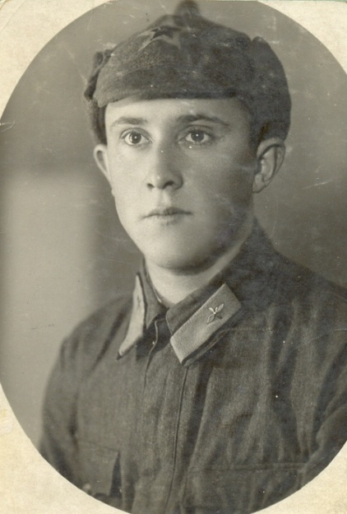
Горохов Николай Александрович родился в деревне Яхробол Некрасовского района Ярославской области 18 июля 1921 года. Окончил среднюю школу в поселке Красный Профинтерн, и вскоре в 1940 году был призван на воинскую службу. Молодой солдат успешно овладел военной специальностью связиста и вскоре стал радистом первого класса. На фронте он оказался в первые дни войны.
Служил радистом сначала в истребительной авиации, а затем, в бомбардировочной авиации дальнего действия. В задачу радиста входило установление связи по рации с самолетами, вылетающими на боевые задания.
Начал Николай Александрович свою солдатскую службу на западной границе. На город Луцк Волынской области Украины налетели фашистские самолеты и стали бомбить город. Горохов Н.А. сидел в это время за радиоприемником и принимал радиограмму из Киева. При взрыве одной из бомб, двери и окна здания, в котором он находился, сорвало с петель. Оконные стекла разбило вдребезги. Сам радист уцелел только лишь потому, что сидел в простенке между двумя окнами. Радио замолчало, и Николай решил спуститься в подвал: снова взрыв бомбы, и взрывной волной на ступеньках его сбило с ног. Когда же он вновь поднялся наверх, комнаты, где находился радиоприемник, не было: возвышалась лишь груда битого кирпича. Случилось это в первый день войны - 22 июня 1941 года. Именно тогда Николай Горохов уже мог погибнуть.
Потом началось отступление. Пришлось оставить города: Ровно, Новоград-Волынский, Житомир, Коростень (Западный фронт), затем, Сумы, Белгород, Старый Оскол, Елец, Воронеж (Юго-Западный фронт).
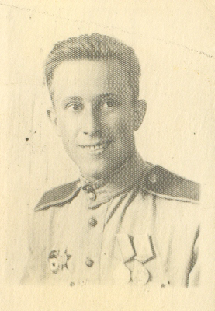
"В сентябре 1942 года, - вспоминал Николай Александрович, - меня забрали во вновь сформированную 42-ю авиационную дивизию дальнего действия резерва Главного командования".Теперь он должен был держать радиосвязь с самолетами, летавшими на дальние объекты в глубокий тыл врага: на Кенисберг, Бухарест, Бреслау, Берлин. Сквозь шумы и свисты он ловил в эфире голоса своих самолетов. Приходилось буквально "выуживать" из перенасыщенного эфира донесения наших экипажей о полетах и выполнении заданий. И как радостно было, когда цифры морзянки превращались в слова: "Бомбы бросил. Наблюдаю взрывы и пожары. Цель накрыта».
42-я авиадивизия громила бомбовыми ударами и ближние цели. Если на дальние цели летчики вылетали ночью, то на ближние - в районы Смоленска, Витебска, Орши - днем.
Из города Ельца 42-я авиадивизия была перебазирована в Монино под Москву, а отсюда - под Сталинград громить с воздуха группировку армии Паулюса.
"Вспоминается, как нас, двенадцать радистов и телефонистов, посадили в старый двухмоторный самолет ТБ-2,и мы полетели к Сталинграду на аэродром около города Балашова. Не долетев несколько километров до места посадки, наш самолет загорелся: вспыхнул пламенем один из моторов, летчик сумел сбить пламя и совершил посадку. Резкий удар-самолет развернуло, отвалилось крыло. Выйдя из самолета, мы увидели, как ручьями течет бензин из поврежденных баков. Быть бы нам поджаренными заживо еще в воздухе, если бы не мастерство летчика, " - вспоминал Н.А.Горохов.
И вот уже советские самолеты начали уничтожать врага с воздуха под Сталинградом, а радисты обеспечивали каждому из них связь с командованием.
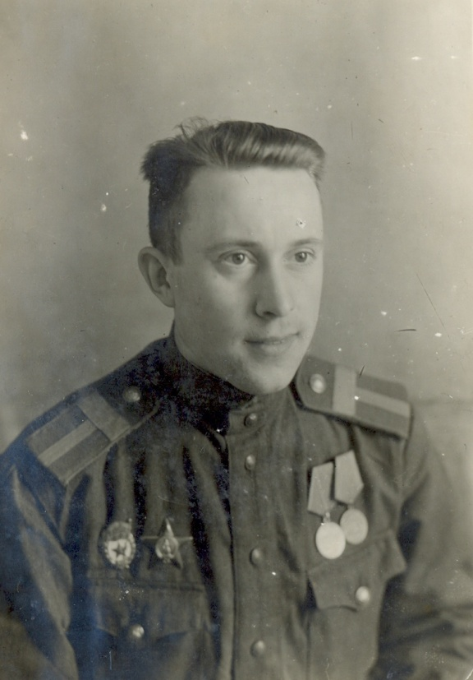
Под городом Кирсановым близ Сталинграда фашисты стали сильнее ощущать бомбовые удары. И так было до конца Сталинградской битвы.
Скромной была работа радистов. Они не ходили в штыковые атаки, не стреляли из автоматов, не бросали гранат, но в победе нашего народа есть немалая доля радистов, в том числе и Николая Александровича Горохова. Не случайно после Сталинградской победы 42-я авиадивизия была переименована в гвардейскую.
Там, в окопах под Сталинградом, услышал впервые Николай Александрович песню "В землянке". Не знал он тогда, что написал ее земляк А.Сурков. С тех пор стала "Землянка" его любимой песней.
А потом были новые победы и новые города на запад: Едрово Калининской области, Ленинград, Барановичи в Белоруссии, Чернигов на Украине, Белосток в Польше. Здесь Н.А.Горохов встретил долгожданную победу. Начал войну солдатом, закончил в звании старшины.
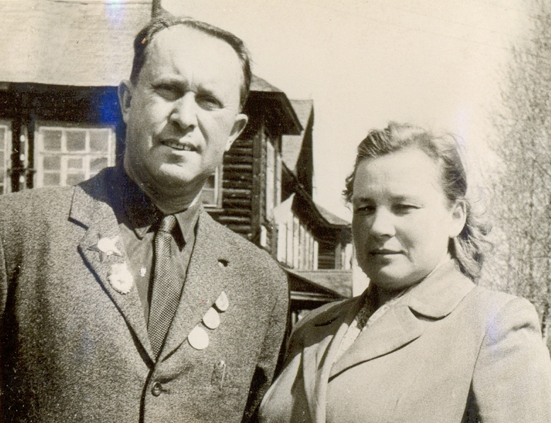
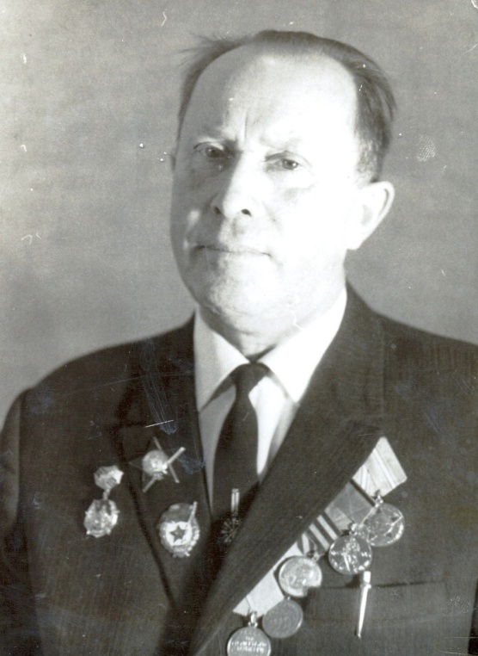
Награжден орденом "Красной звезды", медалями "За боевые заслуги," «За оборону Сталинграда», "За победу над Германией" и другими. С 1950 г. после окончания ярославского пединститута работал учителем русского языка и литературы в Волжской школе. Умер 15 мая 1999-года.

